千鳥ヶ淵の利用資源ガイダンスツアー 集合場所とコース
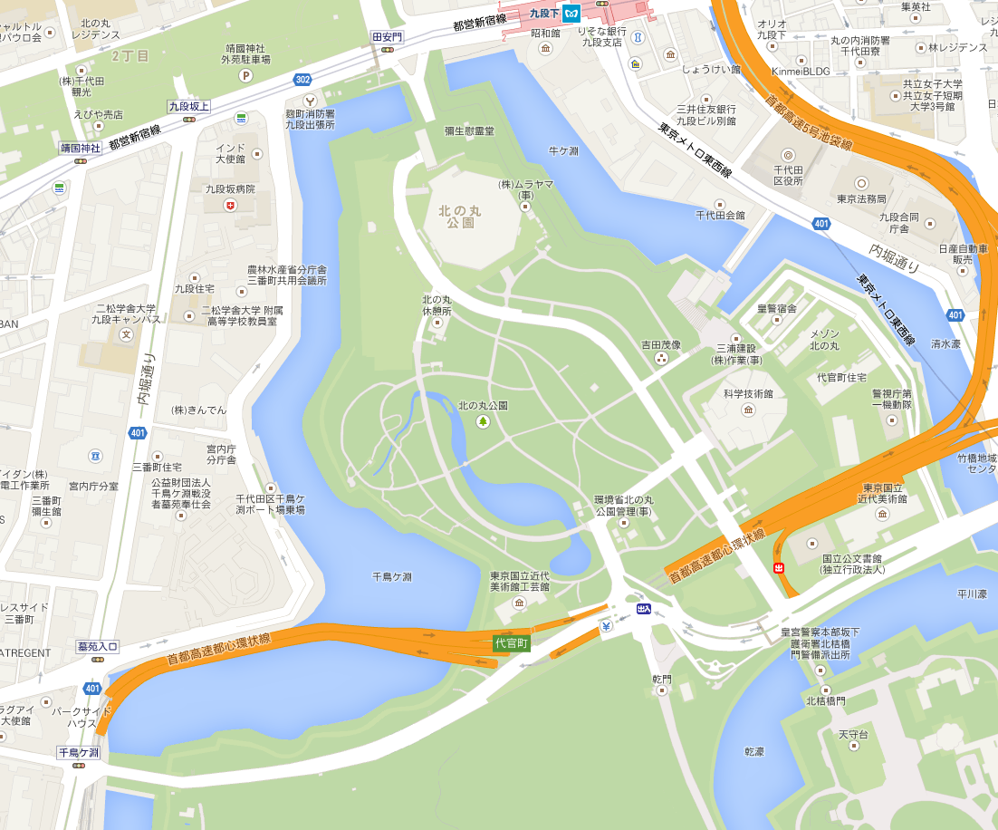
集合場所
北の丸休憩所
都営新宿線「九段下駅」から
徒歩７分ほど
Point1
Goal
Point2

Point6
Point4

Point5

Point3
科学技術館
代官町通り
千鳥ヶ淵
武道館

